**סיפור אהבה מופלאה בין הלאדינו וביני מאת ד"ר יעקב קורי (ד"ר לאתיקה בעסקים לא ללאדינו, שהוא רק תחביב)**

הספר הראשון שקראתי בלאדינו היה כשהייתי סטודנט בן 17 באוניברסיטה העברית בירושלים: רומאו וג'ולייטה בכתב רש"י, ספר שנכתב במאה התשע עשרה בסלוניקי, למעשה עיבוד מודרני של שקספיר המתאים לאחינו הספרדים ביוון. מצאתי אותו בספריה של מכון בן צבי, הייתי היחיד שישב שם בספריה ולכן יכולתי להתגלגל מצחוק באין מפריע כי זה אחד הספרים הכי מצחיקים שקראתי בחיי. מה שמיוחד בלאדינו זה שאתה יכול לדבר בלאדינו מוטת טורקית עם הרבה מילים טורקיות, מוטת צרפתית, מוטת עברית, מוטת ספרדית קשטיליאנית, מוטת יוונית, איטלקית, פורטוגזית, אך גם בולגרית ובוסנית, או כל שפה שבה חיו אחינו הספרדים, אפילו ערבית... הכל הולך, אתה יכול למצוא במילון הענק לשפת הלאדינו של ד"ר אבנר פרץ וגלדיס פימיינטה את אותה המילה בחמש-שש גירסאות בכל אחת מהשפות והכל כשר. ביידיש אחוז המילים העבריות הוא מאוד גבוה, אך אתה יכול לדבר בלאדינו בלי להשתמש באף מילה בעברית למעט מילים של קודש כמו שבת, קידוש, כיפור, כשר וכדומה. אמי ז"ל הייתה אומרת לי: Nosotros los povres no tenemos mazal, ma los rikos tienen shans, mazal i ventura - אנו העניים אין לנו מזל (בעברית), אבל העשירים יש להם שאנס (מזל בצרפתית ובטורקית), מזל (בעברית), וונטורה (בספרדית, איטלקית ופורטוגזית). ולמה חוזרים על אותה מילה שלוש פעמים - כי כך מחזקים את הטיעון שלנו וזה נשמע יותר אמין. לעומת זאת אבי ז"ל כשהוא כעס על מישהו, בין אם זה היה עסקן מושחת ממפא"י, עוכר ישראל כמו עבדול נאצר, או אחד הבוסים שלו שהתנכל לו, היה קורא לו: Perro, mazalbasho i gursuz - כלב בספרדית, שיהיה עם מזל נמוך בעברית ולאדינו, ובן בליעל/חסר מזל בטורקית. גם כאן יש שילוש הקללה כי להגיד עליו שהוא רק כלב זה לא מספיק.

ולאן אני חותר? לזה שכשיזמתי את תרגום הצהרת זכויות האדם של האו"ם וקיבלתי על כך את האישור של מוסדות האו"ם ניצבתי בבעיה לא פשוטה - באיזו שפה לנסח את התרגום: בלאדינו עברית, לאדינו טורקית, לאדינו צרפתית (אלה מאיתנו שלמדו צרפתית בבית הספר נטו להכניס מילה בצרפתית לכל מילה שהם לא הכירו בלאדינו), או לאדינו קשטיליאנית? אחרי מחשבה עמוקה הגעתי למסקנה שאתבסס על הספרדית הגבוהה כי היא הכי טהורה ואותה יבינו כולם - הטורקים, היוונים, הבולגרים, הצברים והמצרים שבינינו - כי אין בה מילים בשפות אלה. זה גם הסתייע בידי כי היה תרגום מצויין של ההצהרה בספרדית והוא היווה את הבסיס לתרגום שלי. אך לבד לא יכולתי לכתוב את התרגום כי יש חכמים וטובים ממני המכירים ומלמדים את הלאדינו באוניברסיטאות, כי זאת לדעת - היום ניתן ללמוד לאדינו בכמה אוניברסיטאות בארץ ובחו"ל ואפילו בתיכון. פניתי לידידתי רחל בורטניק שהיא מנהלת הבלוג לאדינוקומוניטה שבו מתכתבים מאות וקוראים אלפים בלאדינו בכל רחבי העולם. היא יושבת בטקסס, אך הבלוגרים גרים בישראל, בטורקיה, צרפת, איטליה, ברזיל, ארגנטינה, מכסיקו, ארצות הברית, ספרד, אך אפילו בגרמניה, דרום אפריקה ומרוקו. חילקנו את ההצהרה לשישה חלקים - אני תרגמתי את אחד החלקים, ומומחים ללאדינו תרגמו את חמשת החלקים האחרים. בסופו של דבר רחל ואני ערכנו את התרגום על מנת שלא ייוצרו אבסורדים שאותה המילה בחלק אחד תיכתב בספרדית ובחלק אחר בטורקית. צירפנו על פי דרישת האו"ם מאמר על שפת הלאדינו, כמה שולטים בשפה, על ההסטוריה של הספרדים, מקום מושבם בגולה, וכו'. שלחתי את התרגום למחלקה המתאימה שאתה התכתבתי באו"ם ואחרי מספר חודשים והרבה בדיקות אישרו לנו את התרגום והוא נכנס לתפארת יהדות ספרד לאתר ההצהרה של האו"ם. היינו בערך השפה ה- 444, כי קדמו לנו כל השפות החשובות בעולם, לרבות ניבים אינדיאנים שמדברים בהם מתי מעט. כמובן שהממזרים האשכנזים הקדימו אותנו בהרבה עם תרגום ביידיש למהדרין. להלן איפוא, לתועלת אלה הרוצים ללמוד את שפת הלאדינו, השוואה של 7 הסעיפים הראשונים של ההצהרה בלאדינו תקנית ובעברית:

Artikolo 1

Todos los umanos nasen libres i iguales en dinyidad i diritos i, komo estan ekipados de razon i konsensia, deven komportarsen kon ermandad los unos kon los otros.

כל בני האדם נולדו חופשיים ושווים במעמד ובזכויותיהם. הם התברכו בהגיון ובמצפון ועליהם להתנהג אחד אל השני ברוח של אחווה.

Artikolo 2

Kada persona tiene todos los diritos i libertades proklamados en esta Deklarasion sin dinguna diferensia de rasa, kolor, sekso, lingua, relijion, opinion politika, orijin nasionala o sosiala, situasion ekonomika, nasimiento o kualkera otra kondision.

כל אחד זכאי לכל הזכויות והחרויות המפורסמות בהצהרה זו, ללא הבדל משום סוג, כמו גזע, צבע, מין, שפה, דת, דיעה פוליטית או אחרת, מקור לאומי או חברתי, רכוש, מוצא או מעמד אחר.

Endemas, no se azera dinguna diferensia bazada en la kondision politika, juridika o internasionala del paez o territorio al kual apartiene una persona, ke sea un paez independente, o un territorio basho administrasion legala, no otonomo, o sometido a kualkera otra limitasion de soverania.

יתר על כן, שום הבדל לא ייעשה על הבסיס של המעמד הפוליטי, שיפוטי או בינלאומי של הארץ או התחום שאליו משתייך אדם, באם היא עצמאית, מונופול, לא תחת ממשל עצמאי, או תחת כל הגבלה אחרת של ריבונות.

Artikolo 3

Kada persona tiene dirito a la vida, a la libertad i a la seguridad de su persona.

לכל אדם הזכות לחיים, חופש ובטחון אישי.

Artikolo 4

Dinguno estara sometido a esklavaje ni a servidumbre; el esklavaje i el komersio de esklavos estan defendidos en todas sus formas.

אף אחד לא יוחזק כעבד או כמשועבד; עבדות והסחר בעבדים ייאסרו בכל צורה שהיא.

Artikolo 5

Dinguno sera sometido a torturas ni a penas o tratamientos krueles, inumanos o degradantes.

אף אחד לא יהיה נתון לעינויים או לטיפול או עונש לא אנושי או משפיל.

Artikolo 6

Kada uno tiene dirito, en todas partes, al rekonosimiento de su personalidad frente a la ley.

לכל אדם הזכות בפני החוק להכרה בו כאדם בכל מקום.

Artikolo 7

Todos son iguales frente a la ley i tienen dirito a la proteksion iguala de la ley. Todos tienen dirito a una proteksion iguala kontra toda diskriminasion en violasion de esta Deklarasion i kontra toda provokasion a tala diskriminasion.

כולם שווים בפני החוק וזכאים ללא כל הפליה להגנה שווה של החוק. כולם זכאים להגנה שווה בפני כל הפליה המפרה את ההצהרה הזאת ובפני כל הסתה להפליה כזאת.

וא-פרופו אחינו האשכנזים האהובים, גיליתי ערך בויקיפדיה המפרט כמה יהודים ספרדים קיבלו פרס נובל - 12 אם לדייק, זאת לעומת מאות יהודים אשכנזים, למעלה מ- 20% מסך מקבלי פרס נובל הם יהודים אשכנזים. ועוד בתוך ה- 12 נכללים ספרדים ומזרחים, מרוקאים ואחרים, אך אנו יכולים להתנחם בכך שיש לנו גם 12 אנשים מפורסמים בכל הדורות ולהלן הרשימה, הכוללת את: הרמב"ם, שלמה אבן גבירול, יהודה הלוי, הצייר קאמיל פיסארו, הפילוסוף הצרפתי ז'אק דרידה, המשוררת האמריקאית אמה לזרוס – זאת מפסל החירות, הכלכלן דוד ריקרדו, משה מונטיפיורי הנדבן הידוע, ראש ממשלת בריטניה בנימין דיזראלי, הצייר אמדאו מודיליאני והנשיא וסופר הלאדינו יצחק נבון. את 12 חתני פרס נובל אני מביא להלן עם פירוט ההישגים שבגינם הם קיבלו את הפרס. אך אבוי, איה נעלמו הספרדים הגזעיים מטורקיה, יוון, מצרים, בוסניה, ישראל ובולגריה? הרשימה כוללת למשל את הסופר בוריס פסטרנק הרוסי (1958, ספרות), איך הם הגיעו אליו לאלוהים פתרונים, ולרגע חשבתי לנכס לנו גם את ש"י עגנון כי הרי עגנון דומה לדנון – זה מהיוגורט. אבל אז נזכרתי שדנון זה שם החיבה של הבן של מקים הרשת ואילו ש"י עגנון נקרא במקור צ'אצ'קס – לא הולך. טוביה אשר ההולנדי (1911, שלום) שהקים את בית הדין לבוררות בועידת האג הראשונה, רנה קאסין הצרפתי (1968, שלום) ש... ניסח את הצהרת זכויות האדם של האו"ם, מרנה עד יעקב הולך ופוחת הדור: רנה ניסח את ההצהרה החשובה ביותר של המאה העשרים ואני העני ממעש תרגמתי חלק מההצהרה ללאדינו וערכתי אותה, אך גם זה משהו..

אמיליו סגרה האיטלקי (1959, פיסיקה) שהיה מנהל קבוצה בפרויקט מנהטן, סלבדור לוריא האיטלקי (1969, רפואה) שגילה את המבנה הגנטי של הוירוסים, ברוך בנאצראף מונצואלה/ארה"ב (1980, רפואה) שהוריו באו ממרוקו ואלג'יריה, שחקן חיזוק צפון אפריקאי, שגם הוא גילה תגליות חשובות בתחום הגנטי, אליאס קנטי הסופר הדגול (1981, ספרות) שאמנם נולד בבולגריה אך בגיל צעיר עברו הוריו לוינה והוא כתב את כל ספריו - אוי לשומע - בגרמנית... והספר שלו אוטו-דה-פה שקראתי הוא יצירת מופת. עוד מודיליאני איטלקי הפעם פרנקו (1985, כלכלה) שחקר את תחום החסכונות, עוד מודיליאני הפעם ריטה לוי מודיליאני (רפואה, 1986) שחקרה את תהליכי הגידול של העצבים, קלוד כהן-טנודג'י שחקן חיזוק נוסף מצפון אפריקה (משפחתו באה מטנג'יר, טוניסיה ואלג'יריה ובעבר הרחוק מספרד) - הוא צרפתי שקיבל פרס נובל בשנת 1997 בפיסיקה על שיטות לקירור לייזר ולכידת אטומים, סרז' הרוש (2012, פיסיקה) שנולד במרוקו מאבא מרוקאי ואמא רוסיה וגר בצרפת, על שיטות ניסוייות המאפשרות ספירה של מערכות קוואנטום אינדיבידואליות, ולבסוף הכי טרי - פאטריק מודיאנו (2014, ספרות) צרפתי מאבא ממוצא איטלקי/יווני ואמא בלגית פלמית. אז מה היה לנו – צרפתים ממוצא צפון אפריקאי, איטלקים, הולנדי, בולגרי שחי בוינה וכתב בגרמנית, ואפילו רוסי אחד האבא של ד"ר ז'יבאגו.

אני משאיר לסוציולוגים לחקור למה הצפון אפריקאים שבאו לישראל לא נמנים בין חתני פרס נובל הישראלים ואלה שהיגרו לצרפת כן נמנים. אין הבדל גנטי ביניהם, לפעמים הם באו מאותה משפחה. אך בבסיס הדברים רק ספרדים שחיו במערב אירופה, כולל איטליה המתקדמת, זכו לקבל פרסי נובל ואילו אלה שחיו בבלקן, צפון אפריקה ובמזרח התיכון לא זכו. אך מה שנכון נכון, כל הכבוד לאחינו האשכנזים שזכו לקבל מאות פרסי נובל בארצות הברית, צרפת ומדינות אחרות וגם לישראלים שבינינו שקיבלו יותר מעשרה פרסי נובל. אנחנו אולי לא מצטיינים בפרסי נובל, אבל אין כמונו בשירה – והשירה היפה ביותר עבורי ועבור ישראלים רבים היא הרומנסות בלאדינו. לפיכך, יזמתי להביא מתנה לנשיאנו הדגול יצחק נבון, הנשיא הספרדי הטהור הראשון, מחשב המיוצר באלביט, בה הייתי סמנכ"ל מכירות. ומה היה היחוד במחשב שלנו – שהוא יכול היה להדפיס בשתי שפות במקביל. לפיכך לקחתי מספרו של משה אטיאש רומנסירו ספרדי את הרומנסה היפה ביותר שנכתבה אי פעם EN EL VERGEL DE LA REINA – בגינה של המלכה והדגמתי בפני הנשיא כיצד המחשב פולט את הרומנסה במקביל בלאדינו ובעברית. הנשיא היה מוקסם, וראיינו אותי בתחנת השידור בלאדינו על מחשבים והיי טק – השיחה הראשונה בשפת אימי על נושאים טכנולוגיים. ברור שכל מילה שלא ידעתי בלאדינו המצאתי לה מקבילה בספרדית, עברית, צרפתית, אנגלית, כמקובל במקומותינו. ייאמר כאן שרוב דוברי הלאדינו אכן דוברים את כל השפות האלה, לרבות השפה של המדינה שבה נולדו – טורקיה, יוון, ארצות ערב, בולגריה או בוסנית – כך שזה לא משנה אם אתה משאיל מילים משפות אלה, כי ממילא כולם יבינו אותך.

[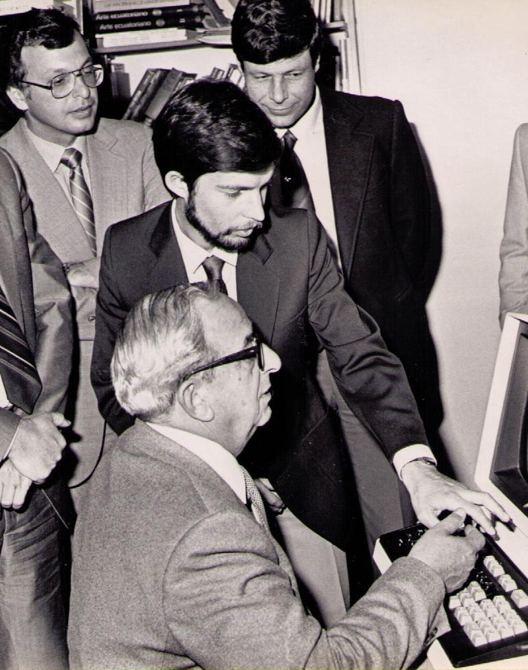](http://www.businessethicscory.com/coryelbitnavon.doc) יעקב קורי, המחשב, והנשיא יצחק נבון

לפני שאביא להלן את הטקסט של הרומנסה בלאדינו ובעברית שצולם מספר הרומנסות בספריה שלי, ברצוני להביא שיר ערש שאמי הייתה שרה לי, שהוא אולי שיר הערש המתוק ביותר בעולם אך עם נושא טרגי כמו רוב שירי הערש, למשל דוגית נוסעת. את השיר הזה הכנסתי לתוך הרומן שלי "הישמרו מדורון יווני" שיצא בהוצאת בימת קדם ונערך על ידי ידידי יצחק גורמזאנו גורן. שיר זה התנגן באוזני כאשר הייתי במצב דומה לגיבור השיר, כאשר קיצצו את כנפי וקולי נדם, חסכונותי אבדו ואת כל אלה ארגנו חברי הטובים ביותר. הרומן שלי שתרמתי בעותקים רבים לספריית האוניברסיטה בחיפה הפך להיות חלק מתוכנית הלימודים שלי באתיקה עסקית, כי זאת הייתה היצירה הספרותית היחידה שעסקה באתיקה בעסקים בעברית. וכך התוודעו אלפי הסטודנטים שלי לשיר הערש בלאדינו והשיר אף הופיע במוסיקה למחזה שלי, שהיה המקור לספר, שהועלה בערב קריאה על ידי הסטודנטים לדרמה באוניברסיטה העברית בירושלים בשנת 2008.

|  |  |
| --- | --- |
| Durme, Durme mi angelico, | שן, שן, מלאך שלי, |
| Hijico chico de tu nacion, | ילד קטן של האומה שלך, |
| Criatura de Sion. | ילד של ציון. |
| Por que nombre, ah me demandas, | באיזה שם אתה קורא לי, |
| Por que no canto yo? | מדוע איניני שר? |
| Ah, cortaron las mis alas y mi boz amudicio. | קיצצו את כנפי וקולי נדם. |
| Ah, el mundo de dolor. | אה, איזה עולם של כאב. |

ועל מנת להמחיש את כתב הרש"י נביא להלן תפילה בשם: אדם בן תמותה מדוע הנך ישן?

אדם בן תמותה מדוע הנך ישן? הגיע הזמן שתתפלל ותתאונן. תן תפילה, תתחנן על מנת שהאל אדון האדונים יסלח לך. לפני בוא יומך תקן את מעשיך הנלוזים. אלוהים בשמים יבוא לעזרך. רוץ אל האלוהים במהירות, ברח מעבירות ומעשים רעים. חשוב שיש עונש וכאבים. אלוהים! דאג נא לעמך ישראל הנאמן לך והמשרת אותך. (תרגום מלאדינו בכתב רש"י – יעקב קורי המתחזק)



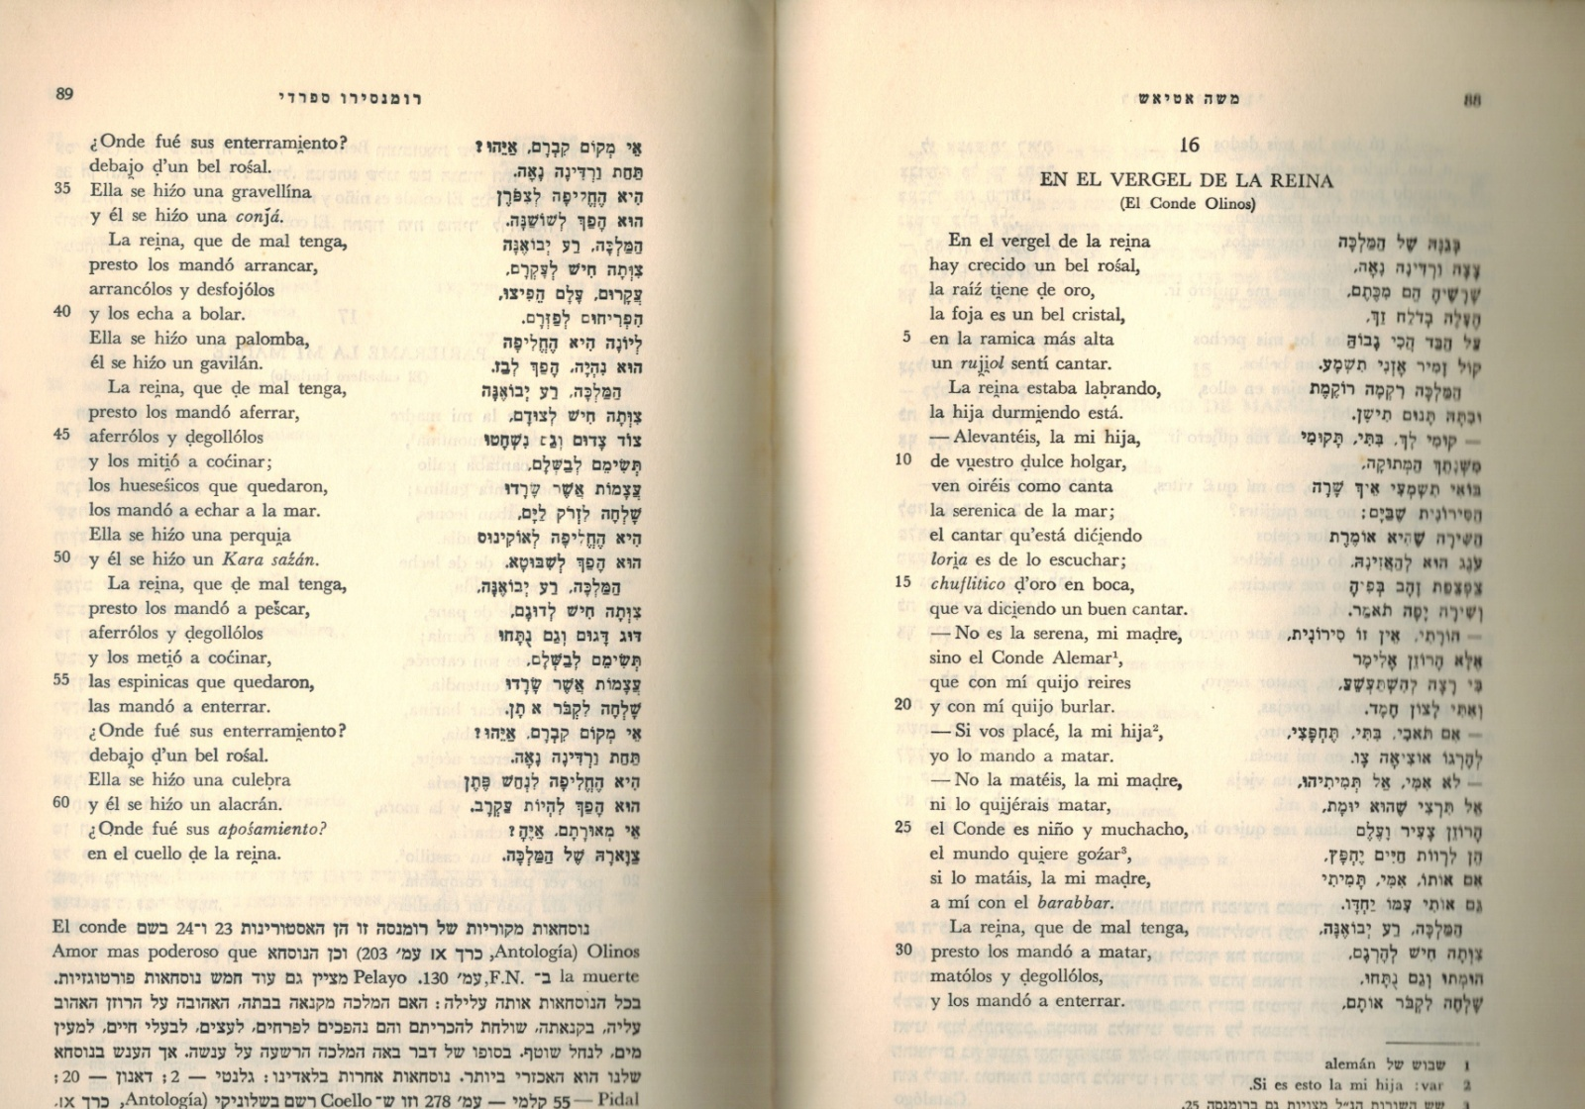

אני נמנה בין המעריצים של הרצל, קראתי את ספריו, ביוגרפיות שלו, אני חסיד הדרך השלישית שלו בין הסוציאליזם לקפיטליזם ולוואי והיו מאמצים אותה בישראל במקום המשטר הניאו ליברלי הקיים. לפיכך כשהחלטתי לקרוא מחדש את אלטנוילנד של הרצל לצורך בנית אחד הקורסים שלי לא קראתי אותו במקור בגרמנית שאני יודע בצורה בינונית, לא בעברית, צרפתית ואנגלית שאני שולט בהן מצויין, אלא העדפתי לקרוא את הספר בלאדינו בתרגום שנעשה בסלוניקי לפני מאה שנה כי זאת לדעת שיהדות ספרד הייתה תמיד מאוד ציונית (גם אבי היה ציוני במצרים, כתב מאמרים, קרא ספרים ואף הבריח אותם דרך המכס במצרים תוך סכנה שיעצרו אותו), מאז ימי דונה גרציה שחידשה את היישוב היהודי בטבריה ועד ימינו אלה כשספרדים ישבו בכל ערי ישראל הרבה לפני שהבילויים באו להתיישב בארץ. לפיכך, מובא להלן סופו של הספר בלאדינו:

אין איסטי איסטאדו די אלמה, פרידיריק ליב'ינבירג סוליב'אנטו אונה קיסטייון אלה קואלה טודוס לוס אסיסטיינטיס ריספונדיירון אונו דיספואיס די אוטרו קאדה אונו אסו מאנירה.

En este estado de alma, Friedrich Loewenberg solevanto una kuestion ala kuela todos los asistientes respondieron uno despues de otro kada uno asu manera.

אז ערך פרידריך לאֶווענברג את השאלה, שהנאספים השיבו עליה, זה אחר זה לפי רוחו.

לה קואסטייון אדריסאדה אירה לה סיגואינטי:

La kuestion adresada era la siguiente:

וזאת היתה השאלה:

- נוזוטרוס ב'ימוס אקי אונה פ'ורמה נואיב'ה, מאס ב'ינטורוזה, די לה ב'ידה אין קומון די לוס אומבריס, קיין קריאו איסטו?

- Nosotros vimos aki una forma nueva, mas venturosa, de la vida en komun de los ombres, ken kreo esto?

הננו רואים משטר חדש וטוב מאלה אשר היו לפניו בחיי בני האדם – בזכות מה היתה זאת?

איל ב'ייז'ו ליטב'אק ריספונדייו: איל אפריטו.

El viejo Littwak respondio: El apreto.

הזקן ליטוואק אמר: בזכות הצרות!

איל ארשיטיקטה שטאייניק ריספונדייו: איל פואיב'לו אאונאדו!

El arshitekta Steineck respondio: El puevlo aunado!

הארדיכל שטיינעק אמר: בזכות העם ששב ויתחבר!

קינגסקורט דישו: לוס נואיב'וס מיזוס די קומוניקאסייון!

Kingscourt disho: Los nuevos mezos de komunikasion!

קינגסקורט אמר: בזכות חבור הארצות ע"י תקון הדרכים!

איל דוקטור מארקוס דישו: איל סאב'יר!

El doktor Marcus disho: El saver!

ד"ר מארקוס אמר: בזכות הדעת!

יוסף לוי דישו: לה ב'ולונטאד!

Joseph Levy disho: La voluntad!

יוסף לוי אמר: בזכות הרצון!

איל פרופ'סור שאטייניק דישו: לאס פ'ואירסאס די לה נאטורה.

El Profesor Steineck disho: Las fuersas de la natura.

פרופיסור שטיינעק אמר: בזכות כחות הטבע!

איל פרידיקאדור אינגלס אופ'קינס דישו: לה טולירנסייה מוטואלה!

El Predikador ingles disho: La toleransia mutuala!

המטיף האנגלי הופקינס אמר: בזכות הסבלנות!

ראשיד ביי דישו: לה קונפ'יאינסה אין סי!

Reshid Bey disho: La konfiensa en si!

רשיד-בי אמר: בזכות בטחון האדם בכחו!

דוד ליטב'אק דישו: איל אמור אי לה סופ'ריאינסה!

David Littwak disho: El amor i la sufriensa!

דוד ליטוואק אמר: האהבה והכאב!

מה איל ב'ייז'ו רבי שמואל סי ליב'אנטו סולאנילמינטי אי דישו: איל דייו!

Ma el viejo Rabbi Shmuel se levanto solanelmente i disho: El Dio!

והזקן רב שמואל קם בהוד, ויאמר: האל.

והעיתון אל טימפו שבו התפרסם אלטנוילנד מזמין את קוראיו לקרוא ביום א' הבא את הרומן החדש LA MUJER KE MATA לה מוז'יר קה מאטה – האשה ההורגת, הרומן הכי סנסציוני.

אך האהבה שלי למורשת ספרד לא הצטמצמה בתרגום הצהרת זכויות האדם של האו"ם ללאדינו, בכתיבת רומנסות בלאדינו בו זמנית בעברית ולאדינו במחשב של אלביט שניתן במתנה לנשיא המדינה, בשירי ערש ובתפילות בכתב רש"י. גם קריאת אלטנוילנד בלאדינו, קריאת מחזות, נובלות, את התנ"ך ומעם לא עז בלאדינו, לא היו גולת הכותרת של פועלי. גולת הכותרת הייתה גילוי בית הכנסת העתיק בעיר שממנה באה משפחתי – העיר קוריה בספרד על גבול פורטוגל. על כך כתבתי מאמר לבקשת רחל בורטניק מלאדינוקומוניטה בלאדינו. במהרה פנו אלי עשרות עיתונים ובטאונים של יהדות ספרד בלאדינו, ספרדית, צרפתית, אנגלית לכתוב עבורם את המאמר וכך עשיתי. כתבתי אותו בעצמי בחמש שפות שבהן אני שולט היטב, לרבות בעברית שבה פרסמתי עם תמונות את המאמר ב- NEWS 1 שבו אני בדרך כלל מפרסם מאמרים בנושאים אתיים. להלן קישורים לרשימת העיתונים והבטאונים בחמש שפות שבהן התפרסם המאמר שלי עם תמונות. המאמר יצר הדים גדולים ופנו אלי בעקבותיו גורמים רבים בשאלות ובבקשות להרצאות, לרבות הרצאות בלאדינו על נושא זה בפורום הלאדינו שבעירי חיפה. אך זה עוד לא הכל – הבית שבו היה בית הכנסת עד גירוש ספרד נהרס ואני מביא להלן תמונות מההרס. את הפרטים מסרו לי גורמים הגרים בעיר שביקשו שלא להיחשף. רק אזכיר שבעיר קוריה נמצאת הקתדרלה הכי גדולה באיזור, דבר די תמוה לגבי עיירה בה חיים בסך הכל שנים עשר אלף איש. גם שגריר ספרד גילה עניין במעשה כפי שמובא להלן. אין בכוחי לשפץ את בית הכנסת אך אולי בעקבות המאמר יימצא הגורם שירצה לחדש כקדם את בית הכנסת וביקורי יהודים במקום, למרות ועל אף התנגדות מקומית.

[**How I discovered the synagogue of Coria: in Tarbut Sefarad Spain Spanish...**](http://www.tarbutsefarad.com/es/articulos0/4291-como-descubri-la-sinagoga-de-coria-.html)[**Aurora Israel Sp...**](http://www.aurora-israel.co.il/articulos/israel/Destacadas/36169/) [**Anajnu Chile Sp..**](http://www.anajnu.cl/sinagogadecoria.htm) [**Shelanu Argentina Sp..**](http://www.businessethicscory.com/coriaarticuloshelanuconcordia.doc)[**CCIU Uruguay Sp**](http://www.cciu.org.uy/news_detail.php?title=C%F3mo-descubr%ED-la-sinagoga-de-Coria&id=2168) [**eSefarad Ladino & Sp..**](http://www.esefarad.com/?p=20900) [**Ladinokomunita..**](http://www.businessethicscory.com/coriaarticuloladinokomunita.doc) [**Forojudio Mexico Lad..**](http://forojudio.com/bin/forojudio.cgi?ID=3826&q=28) [**Los Muestros Belgium Lad..**](http://74.52.200.226/~sefarad/lm/083/page3.html)[**Aki Yerushalaim Lad..**](http://www.aki-yerushalayim.co.il/ay/089/089_04_komo.htm)[**Sephardic Horizons Lad...**](http://www.sephardichorizons.org/Volume1/Issue4/coria.html)[**News1 Hebrew..**](http://www.news1.co.il/ArticlePrintVersion.aspx?docId=57389&subjectID=3)[**Sharsheret Hadorot English..**](http://www.businessethicscory.com/Coriaarticlesharsherethadoroten.pdf)[**Heb..**](http://www.businessethicscory.com/Coriaarticlesharsherethadorotheb.pdf)[**Halapid US En..**](http://cryptojews.com/how-i-discovered-the-synagogue-of-coria/)[**Nahar Misraim France French TOC..**](http://aspcje.free.fr/images/stories/bulletin47.pdf)[**Text..**](http://www.businessethicscory.com/coriaarticulofrenchnaharmisraimfinal2.doc)[**Letter Spanish Ambassador**](http://www.businessethicscory.com/spanishambassadorlettercoria611.doc)[**..**](http://www.businessethicscory.com/coriaafterwordrev2.doc) [**Afterword**](http://www.businessethicscory.com/coriaafterwordrev2.doc)

|  |
| --- |
|  |
|  |
|  |

כיצד גיליתי את בית הכנסת של קוריה בספרד? מאת ד"ר יעקב קורי

ניתן לקרוא סיפור זה במישור המציאותי או הסוריאליסטי. אחדים יאמרו "אם זה לא אמיתי זו בוודאי מעשיה מוצלחת", אחרים יקראו אותו בספקנות, בהשתאות או בחוסר אמון. איניני ארכיאולוג, היסטוריון או מדיום. אני איש עסקים, עם דוקטורט באתיקה עסקית. אני מלמד קורסים בכמה אוניברסיטאות, כתבתי ספרים אקדמיים, מאמרים, אתר אינטרנט, אך גם רומן, מחזה ומעט שירה. איש איש כאשר ידוונו ליבו...

בעשרה באוגוסט 1998 כתבתי מכתב לראש העיר של קוריה בספרד והודעתי לו שבכוונתי לבקר בעירו, כי על פי המסורת מקור השם שלי קורי הוא מקוריה. סיפרתי לו ששפת אמי היא לדינו אך למדתי גם ספרדית, אני חי בישראל, נולדתי במצרים, מהורים וסבים ממוצא יווני ותורכי, וביקרתי פעמים רבות בספרד בענייני עסקים.

בעשרים באוגוסט 1998 כתב לי ראש העיר של קוריה: "אני מברך את דון חקובו קורי, ובהכירי את העניין שיש לו בביקור בעירנו אני מתכבד להזמינו ולארחו, בהביאי בחשבון את החשיבות של המטרה שהביאה אותו לרצות לבקר בארצנו. חוזה מריה אלברז מנצל את ההזדמנות על מנת להביע בפניו את העניין האישי שלו." באותו היום קיבלתי דוא"ל מחואן פדרו מורנו, הארכיאולוג האחראי למחלקת ההסטוריה והתרבות של עיריית קוריה, שכתב לי: "המטרה של הביקור שלו נראית לי מאוד מעניינת ומרתקת. כבוד ראש העיר מסר לי על רצונו לבקר אותנו. קוריה, שומרת בזכרונה ההסטורי את השם של רחוב בית הכנסת, ויש שני מקומות אפשריים למיקומו. אנו מקווים לראותו בקרוב בעירנו/עירו. נקבל אותו היטב." בעשרים וארבעה באוגוסט 1998 כתבתי למורנו: "בחפץ רב אבקר עימו בעירו ואראה את האתרים של בית הכנסת והרובע היהודי. אולי, יאתפשר לי עם ה- DNA שלי לאחר 500 שנה, לסייע לו למצוא את המיקום המדוייק של בית הכנסת בו ביקרו אבות אבותי. זה מאוד חשוב למען התיירות של עירו... רואה אתה אדוני, שאני כבר לוקלפטריוט ואני חפץ לעשות דבר מה על מנת לסייע בכלכלת עירנו...".

בשמונה באוקטובר ביקרתי בבית הכנסת העתיק של קסטלו דה וידה מהצד האחר של הגבול, בפורטוגל. שמתי לב איך נבנה בית הכנסת ובתשעה באוקטובר נסענו רעייתי רותי ואנוכי לקוריה שם התקבלנו על ידי חואן פדרו מורנו. מורנו הראה לי שלושה אתרים אפשריים לבית הכנסת, אבל פסלתי את שני הראשונים (DNA, אינטואיציה או מזל?). כאשר הגענו לאתר השלישי, אמר לנו מורנו שפה ישנה בעיה כי הגברת הזקנה שגרה בבית לא מוכנה לפתוח את ביתה בפני אף אחד. לפתע, הגברת הזקנה (שמה היה קסטנירה), שדמתה בצורה מדויקת לאמי, יצאה מביתה. אמרתי לה שאני בא מישראל, שמי הוא קורי, ומקור המשפחה שלנו מקוריה. אנחנו רוצים למצוא היכן היה בית הכנסת ואנו מבקשים את רשותה להיכנס לביתה. היא חייכה, והזמינה אותנו להיכנס. מורנו היה המום. כאשר נכנסנו, שמתי לב שהבית היה בנוי בדיוק כמו בית הכנסת של קסטלו דה וידה. אבל השער היה מרובע ולא בצורת קשת כמו בבית הכנסת בוידה. כאשר שאלתי אותה מדוע, היא אמרה לי שהיא שמעה ממשפחתה, החיה באותו הבית מזה מאות בשנים, שהשער המקורי היה קשתי אבל הוא נהרס ברעידת האדמה של 1755. ירדנו למרתף והיא הראתה לנו ספרים עתיקים, אך העתיק ביותר היה משנת 1500, לאחר שהיהודים גורשו מספרד בשנת 1492. היא אמרה למורנו שהיא מסכימה שייערכו חפירות בביתה על מנת למצוא את שרידי בית הכנסת.

בתום הביקור, נתן לי מורנו במתנה ספר "קוריה וסיירה גאטה" וכתב הקדשה: "לידידינו היהודים, שספר זה יניח צעד נוסף למפגש של תרבויות שלעולם לא היו צריכות להיפרד."

בשנת 1999 נמכר ביתה של גברת קסטנירה לאדם פרטי ועד שנת 2011 לא בוצעו החפירות, אבל מורנו אמר לי בשנת 2011 שבחפשו בארכיבים של קוריה הוכח לפני מספר שנים שבית זה אכן היה האתר של בית הכנסת. לא ניתן לבקר בבית הכנסת כי גרים בו אנשים פרטיים. באינטרנט קראתי שהקהילה היהודית בקוריה הייתה קיימת כבר במאה השתים עשרה. ברובע היהודי חיו בערך 46 משפחות שעסקו במקצועות של חרטים, חייטים, צורפים, גובי מס וכדומה. עם הגירוש מספרד, כמה מהיהודים השתקעו בפורטוגל, שם הם התנצרו, כמו יהודה מאלבה. אלה אם כן העובדות.

אני משער שהיהודים של קוריה (עם אבות אבותי כנראה) ברחו לפורטוגל בשנת 1492, כי קוריה הייתה על גבול פורטוגל שקיבלה יהודים עד שנת 1497. הם חשבו שיחזרו בקרוב לספרד והשאירו את בית הכנסת במשמרת של אחת המשפחות, ששינתה את שמה, כמו אנוסים רבים, לשם של עץ – קסנירה, עץ הערמון, אבות אבותיה של הגברת הזקנה שחיה עדיין באותו הבית בשנת 1998. הם לקחו עמם את כל הספרים בעברית ולכן לא היו בבית ספרים כלשהם מלפני שנת 1500. היהודים של פורטוגל נאנסו להתנצר, כי לא אפשרו להם להגר כמו בספרד, אבל רבים מהם ברחו מאוחר יותר עם עזרתם של דונה גרציה מנדס ואחרים לתורכיה, יוון ואיטליה, שם גרה משפחתי עד אשר היגרו שוב למצרים, ישראל, צרפת או ברזיל. הגברת קסטנירה, שכנראה ידעה שביתה היה בית הכנסת בהיותה אנוסה, החליטה בזקנתה לאפשר שיתבצעו חפירות ולהחזיר את ביתה ליעודו המקורי של בית כנסת. הדמיון שלה עם אמי הוא לא תעתוע אופטי כי יש לנו תמונות עמה, אבל יהודיות ספרדיות רבות דומות עד היום לספרדיות כי הן התחתנו עם ספרדים במשך 500 שנה. הסימפתיה שהיא חשה כלפינו, בפותחה את ביתה בפני ישראלי יהודי כאשר לא רצתה לפתחו לבני עירה, מוכיחה כנראה שהיא ידעה על אבות אבותיה היהודים.

אך מי יודע איך מתרחשים הדברים: מדוע החלטתי לבקר בקוריה, מדוע הארכיאולוג ביקש ממני שאסייע לו למקם את בית הכנסת, מדוע האישה הזקנה החליטה לפתוח לנו את ביתה, כיצד צאצא של קוריה שבא מישראל מצא את בית הכנסת אחרי 500 שנה? האם זה מעשה קסם, דבר של מה בכך, סיפור הגיוני? מי יודע?

איכה ילווני בטור אינסופי כל אלה אשר הייתי אנוכי!

איכה נפתח אשר הייתי בטור אינסופי עבור כל אלה אשר אהיה!

וכה מעט, כה כלום אנוכי אנוכי של היום

שהוא כמעט של אמש, שיהיה הכל של המחר!

(חואן רמון חימנז, האמת הבלתי נראית, ההווה)

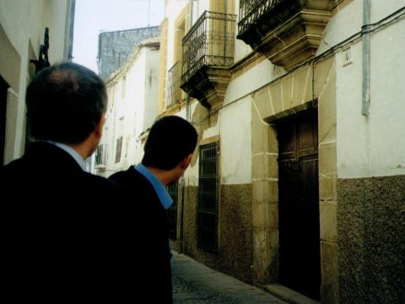

שער הכניסה של בית הכנסת של קוריה שהוא ביתה של גב' קסטנירה [צילום: רותי קורי]

שער הכניסה של בית הכנסת של קוריה שהוא ביתה של גברת קסטנירה

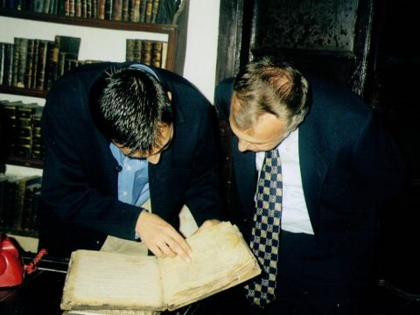

חואן פדרו מורנו, הארכיאולוג של קוריה, ויעקב קורי בוחנים ספר עתיק בספריה בביתה של גב' קסטנירה

חואן פדרו מורנו, הארכיאולוג של קוריה ויעקב קורי בוחנים ספר עתיק בספרייה בביתה של גב' קסטנירה [צילום

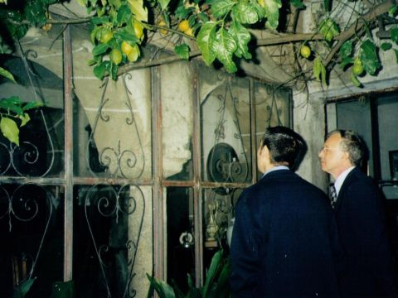

הפטיו של בית הכנסת של קוריה

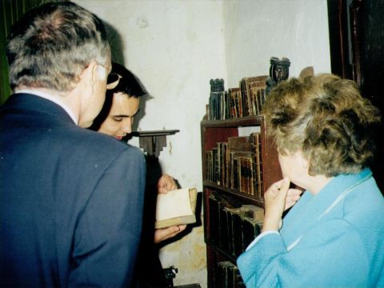

בספריה העתיקה בביתה של גב' קסטנירה. יעקב קורי וחואן פדרו מורנו, הארכיאולוג של קוריה.

אם איני יכול להנחיל לילדי ונכדי את המורשת הספרדית ואת שפת הלאדינו, אני לפחות מספר להם סיפורים כשלגיבורים שלהם יש שמות מצחיקים בלאדינו כמו האריה חאסטראפולה (שלומפר בלאדינו), הג'ירפה סיסקרינה (חתיכת לכלוך), הצבה דוררה (עצירות), הקוף שולובולו (משוגע), הקרנפה חאפטונה (מכה חזקה) וכו'. להלן אם כן סיפור לילדים שגורם הנאה רבה לילדי ונכדי מזה עשרות שנים ומי יודע אולי הוא עוד יצא לאור עם איורים.

איז'יקו מטייל בג'ונגל מאת שירלי (קורי) גרפונקל ויעקב קורי

(הסיפור הוא בדיוני לחלוטין ונועד רק לשעשוע. אין למצוא בו אמת הסטורית, גיאוגרפית, או אפילו מוסר השכל)

איז'יקו קם בבוקר גשום וחשוך וממש לא התחשק לו ללכת לגן הילדים. הוא קפץ לסבא שלו פאפו שגר בדירה הסמוכה וביקש ממנו שייקח אותו לטיול. פאפו אמר לאיז'יקו שהם נוסעים לג'ונגל לבקר את החבר שלו גאגאראגה, מנהיג האינדיאנים בחבל האמזונס, כי יש לו שני נכדים מקסימים גיגימושו הבכור וצ'יצ'יבאמבה הקטנה. איז'יקו מאוד שמח על הטיול המקסים אבל ביקש שיהיה לגאגאראגה עוד נכד בשם גוגומושו, ילד סנדוויץ' כמוהו.

איז'יקו ופאפו טסו במטוס ענק לפרו בדרום אמריקה והמשיכו במטוס קטן יותר לאיקיטוס, לחוף האמזונס. כל הדרך הם לא שמו לב שסבתא נונה התחבאה מאחורי הכסא במטוס, כי היא לא רצתה שבעלה ונכדה יטיילו לבד באמזונס בלי שתשמור עליהם. רק כשהגיעו לאיקיטוס היא יצאה מהמחבוא ואמרה להם שגם היא באה לטיול.

בג'ונגל ירד גשם זלעפות והשלושה נרטבו עד לשד עצמותיהם. אחרי שעה של הליכה בתוך הבוץ, הגיעו עייפים מאוד לבקתה של גאגאראגה. גאגאראגה היה זקן מאוד, והוא מאוד שמח על האורחים החשובים. אחרי שעשה להם הכרה עם שלושת הנכדים שלו, הוא הזמין אותם לארוחת מלכים עם פירות אקזוטיים.

למחרת, העיר אותם גאגאראגה עם הזריחה ואמר להם שזו השעה היפה ביותר לטייל בג'ונגל. התחנה ראשונה הייתה אצל הפיל הענק גריליסאמבה. הפיל שאג כמה שאגות שמחה כי תמיד אהב להכיר חברים חדשים. הוא העלה עם החדק שלו את נונה שצרחה בכל כוחה שהיא מפחדת, אבל כשפאפו ואיז'יקו הצטרפו והחזיקו בה היא נרגעה.

לגריליסאמבה היו תוכניות משלו להנעים את הטיול לחבריו החדשים. הוא פתח בדהרה ורץ לנחל וכשהמים הגיעו עד המותניים, הצטרפו אליהם בשחיה גוגומושו, גיגימושו וצ'יצ'יבאמבה. גאגאראגה נשאר על החוף כי היה זקן מדי בשביל להשתעשע יחד עם הפיל. הוא קרא לפיל לחזור מהר ליבשה כי חשש לשלומם של האורחים שלו.

בחוסר רצון חזר הפיל והוריד את החברים החדשים שלו שראשם היה עדיין סחרחר. לפתע שמעו שאגה אדירה, היה זה חאסטראפולה האריה הטוב שהתעורר מהרעש שעשה גריליסאמבה בדהרה שלו ובא לראות מי מחולל את המהומה. גאגאראגה עשה לו הכרה עם שלושת האורחים שבהתחלה קצת חששו אבל מהר מאוד התחברו לאריה.

איז'יקו היה בעננים, כל חייו חלם להיות חבר של אריה ולהיות גיבור כמוהו, והוא התחפש כל שנה לאריה שהפחיד את כל החברים שלו לכיתה ובמיוחד את הבנות. אבל הוא לא ניחש מה עומד לקרות. מהעצים העבותים קפץ לקראתם חאסטראפולאק האריה הרע שרצה לטרוף אותו. מייד קפצו פאפו וגאגאראגה לעזרתו ונאבקו עם האריה הרע, ששבר כמה שיניים למנהיג האינדיאנים ואת הכתף השמאלית של הסבא הגיבור של איז'יקו הקטן.

כשחזרו לבקתה של גאגאראגה, הוא מרח משחת פלאים, העשויה מקוקוס ואננס, על כתפו השבורה של פאפו, ולמרבה הפלא הכתף נרפאה ופאפו חיבק בחום את נונה שמאוד דאגה לשלומו. גאגאראגה מרח את המשחה גם על שיניו שצמחו מחדש והתנצל בפני פאפו. הוא אמר לו שכל החיות בג'ונגל חברות שלו, למטע חאסטראפולאק האריה הרע והנחש ביסליחיסטי, שצריך מאוד להיזהר מההכשה שלו.

למחרת יצאו גוגומושו ואיז'יקו לטייל לבדם, מבלי ליידע את האחרים וכשטיפסו על העצים הם פגשו את כל משפחת הקופים – שולובולו הקוף הענק, שאלאבאלה הקופה ושיליבילי הקופיף. הילדים הקטנים שיחקו עד הערב עם הקופים וקפצו מעץ לעץ ולא שמו לב שירד הלילה על הג'ונגל. בינתיים המבוגרים חיפשו אחריהם ללא הצלחה.

גוגומושו אמר לאיז'יקו שלא יפחד כי הוא מכיר היטב את הדרך הביתה. אך הם שמעו רעש חשוד בין העצים ושני אורות נצצו בחושך העבות. כשהתקרבו, ראו שהיה זה איבו הינשוף שזיהה מיד את גוגומושו ואמר לו שהוא יקח אותם חזרה הביתה. בתום שעה ארוכה הגיעו עייפים מאוד לבקתה האינדיאנית וננזפו קשות על ידי הגדולים.

איז'יקו הלך לישון ושקע מיד בשינה עמוקה, אך הוא התעורר בבהלה כשהרגיש שחיה זוחלת על הבטן שלו. היה זה ביסליחיסטי הנחש שרצה להפריע את השמחה של אויביו האינדיאנים ואורחיהם. כשהוא עמד להכיש את איז'יקו תפשה אותו בגרונו נונה וכך הצילה את חיי נכדה האהוב. איזה מזל שהיא באה אתם, אחרת היה קורה אסון.

כולם התעוררו למשמע הצעקות וכבר לא יכלו להירדם מרוב התרגשות. גאגאראגה אמר להם שאם כך הם ילכו לבקר את החבר שלהם טיטיטאטה הנמר. איבו הצטרף להולכים כשהוא יושב על ראשו של איז'יקו, על ראשו של גוגומושו השתכן תוכילורו, התוכי בעל אלף הצבעים, שכל הזמן דיבר אתם בשפת האינדיאנים ובספרדית.

אך טיטיטאטה לא היה במאורה שלו כי היה רעב ויצא לצוד. הוא חיפש את סיסקרינה הג'ירפה וזה לא היה קשה כי ראשה הזדקר גבוה גבוה. הוא החל לרוץ אחריה, אך לשמע הצעקות מיהר גאגאראגה להציל את סיסקרינה ונזף בטיטיטאטה. גם אל תאכל את שושולרו החילזון ושושולרה החילזונה החמודים, אמר לו, תאכל רק את מוחולו העכביש, ואוי לך אם תאיים על החברות שלי. האינדיאנים וחיות הג'ונגל מאוד נהנו לאכול עכבישים, שגיוונו את ארוחות הפירות שגדלו בשפע ביערות.

לפתע, החלה האדמה לרעוד וכולם פחדו שזאת רעידת אדמה, אך היה זה רק משהשאול הדינוזאור שיצא להתאוורר קצת בלילה הקריר. איז'יקו השובב ניצל את ההזדמנות לקפוץ על הגב של משהשאול, ששיחק אתו כי הוא אהב אנשים ולא היה מסוכן, באוכלו רק עשבים. עד מהרה הצטרפו למשחק גם גוגומושו, גיגימושו וצ'יצ'יבאמבה.

הם נשארו כל הלילה לשחק עם החברים החדשים והישנים שלהם, עם הדינוזאור משהשאול, הינשוף איבו והתוכי תוכילורו, ועם בוקר התקרב אליהם זורזובי הטווס שהתגנדר בעשרות צבעי הנוצות שלו. הוא אמר להם שמסוכן להתרחץ בנחל כי ראה שם את קוקורוקו התנין, קאקאראקה התנינה וקיקיריקי התנינון. גוגומושו צחק בפה מלא ואמר לזורזובי כי התנינים גם הם חברים שלהם.

גאגאראגה מאוד אהב את קאקאראקה כי היו להם שמות דומים ולא פעם עלה על גבה לטייל בנחל האמזונס. הוא הזמין את פאפו ונונה לעלות על הגב של קוקוקורו ואת הילדים הקטנים לעלות על הגב של קיקיריקי. הם בילו על גב התנינים כל הבוקר וכשחזרו ליבשה הם פגשו עוד חברות - את מוקוס הלטאה ואת דוררה הצבה.

איז'יקו הציע לחברות החדשות שלו לעשות תחרות ריצה ומי שיזכה יקבל במתנה קוקוס. מוקוס פתחה בזחילה מהירה ואחריה צעדה בצעדים קטנים דוררה. איז'יקו נתן להן להתקדם הרבה ואז פתח בריצה מהירה. ברגע האחרון הוא השיג אותן וזכה בקוקוס. דוררה אמרה לו שבכל מאה השנים שהיא חיה בג'ונגל היא לא פגשה כזה ילד חמוד.

אבל איז'יקו הרגיש רע, הוא לא היה רגיל למאכלים החריפים של האינדיאנים והיו לו כאבי בטן חזקים. גאגאראגה לקח אותו לרופא האליל מליזינה שהיה צבוע בעשרות צבעים זוהרים ועל ראשו נוצות בכל צבעי הקשת. מליזינה מרח על בטנו של איז'יקו את משחת הפלאים המרפאה כל מחלה וגם הוא נרפא כמו פאפו כששבר את הכתף שלו.

ביום האחרון שלהם בג'ונגל הלכו גוגומושו ואיז'יקו לבקר עוד חברים, את חאפטונה הקרנפה ואת שאמארס סוס היאור ושיחקו אתם שעות רבות. לפתע התנפלו עליהם להקה של צבועים ובראשם המנהיג צ'ומבוסלומבוס. חאפטונה הסתערה עליהם, אבל הם כמעט הכריעו אותה. רק היריות באויר של השוטרת באשיבוזוקה הפסיק את המהומה, אשר לא הפריעה את שלוותו של שאמארס, שישן לא שנת ישרים אחרי שהשתעשע עם הילדים.

בלילה עשה גאגאראגה מדורה גדולה בחצר וכל החיות באו ליהפרד מהאורחים. אפילו ביסליחיסטי וחאסטראפולאק היו בין האורחים והבטיחו בצורה חגיגית שמעכשיו הם יהיו חיות טובות כמו כולם. מסביב למדורה רקדו האינדיאנים שהיו צבועים בצבעים זוהרים על גופם יחד עם החיות של הג'ונגל, אך הרקדנית הכי טובה הייתה באשיבוזוקה השוטרת. שאמאתאדג'יה , המתופפת, עשתה רעש אימים שלווה בקריאות קרב של האינדיאנים, בנהמת החיות ובצעקות השמחה של הילדים הקטנים.

לפני שחזרו הביתה, גאגאראגה לקח את האורחים שלו לטיסה מעל הג'ונגל בכדור פורח. אחרי הטיסה הם עלו על מטוס קטן שהביא אותם ללימה. איז'יקו שמאוד אהב לטוב נהנה שבאותו יום הספיק לנו בכדור פורח, מטוס קטן ומטוס גדול שהחזיר אותם הביתה. במטוס הודה איז'יקו לפאפו ולנונה על הטיול המופלא בג'ונגל והבטיח להם שכשהוא יהיה גדול ייקח גם אותם לטיול מסביב לעולם. כשהם אמרו לו שהם כבר יהיו מאוד זקנים, קרץ להם איז'יקו ואמר שהוא לקח ממליזינה שתי קופסאות של משחת הפלאים שיוכלו למרוח בהן את גופם ולהישאר צעירים לנצח.

ואסיים בשיר – שיר שכתבתי לאשתי האהובה רותי ליום הולדתה בלאדינו עם תרגום עברי. השיר גם הוא זכה לעדנה ופורסם בבטאון העיקרי בעולם בלאדינו – אקי ירושלים בעריכה של משה שאול שגם ריאיין אותי בזמנו בקול ישראל בלאדינו והוא הדמות הכי ידועה בעולם הספרדי האינטלקטואלי, יחד כמובן עם הנשיא יצחק נבון. השיר גם פורסם בבלוג של לאדינוקומוניטה ובעוד אתרים וכמובן שהוא מופיע כמו כל החומר לעיל באתר שלי.

Onde estas mujer kerida?איפה את אשתי היקרה

Onde estas mujer kerida?איפה את אשתי היקרה

Andjel, amor, onde estas?מלאכי, אהובתי, אייך

Un momento esto kon mi padre רגע אחד אני עם אבי

Ke esta hazino en el eshpital, הגוסס בבית החולים

Lo ayudo, le do a komer,מסייעת לו, מאכילה אותו

Le ago karizias, lo konsolo. מלטפת אותו, מנחמת אותו

En el otro vijito a mi madreברגע הבא מבקרת אני את אמי

Ke esta sola en kaza,שנותרה לבדה בביתה

Para konfortarla על מנת לחזק אותה

I darle koraje. ולנסוך בה אומץ רוח

Despues me vo a mi nuera אחר כך אני הולכת לכלתי

Ke pario ayer un ijo tempranero, שילדה אמש פג בטרם עת

I la embezo ke deve azerואני מלמדת אותה מה עליה לעשות

En este tiempo difisil.בעתות קשות אלה

Me vo tambien a mi ijoאני הולכת גם כן לבני

Traerle a komerמביאה לו אוכל

Lavarle la ropaמכבסת את בגדיו

Limpiarle la kaza.מנקה את ביתו

Ma tengo tambien ke lavorarאך עלי גם לעבוד

Y ensenyar a los elevosולחנך את תלמידי

Amarles komo mis ijosלאהוב אותם כמו את ילדי

Darles mi alma.לתת להם את נשמתי

No ulvido vijitarאיני שוכחת לבקר

La tomba de mi nona את קברה של סבתי

Meterle floresמביאה לה פרחים

Insindiendo kandelas de neshama.מדליקה לה נרות נשמה

Aziendo munchas mitsvotעושה מצוות רבות

En una semana בשבוע אחד

Ke otras azen שאחרות עושות

En una vida entera…במשך חיים שלמים

Ma por ti marido keridoאבל עבורך בעלי היקר

Tengo la mas grande mitsva :אני עושה את המצווה הגדולה מכולן

Amarte sin finלאהוב אותך ללא קץ

En siendo siempre fiel.ולהישאר תמיד נאמנה לך

I si no tengo muncho tiempo para tiואם אין לי זמן רב להקדיש לך

Ke sepas que sos todo mi mundoעליך לדעת שאתה כל עולמי

I si ago tantas mitsvot para todosואם עושה אני כה הרבה מצוות עבור כולם

Es para rengrasiar a Dios ke me regalo a ti ! זה בשביל להודות לאל על שהעניק לי אותך במתנה

[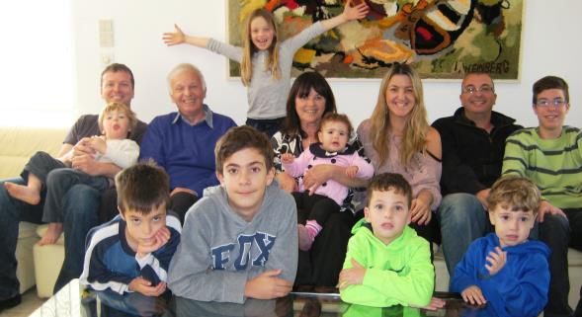](http://www.businessethicscory.com/coryfamilyx3.jpg)

יעקב קורי עם משפחתו: אשתו רותי, ילדיו: אמיר, שירלי ויוסף. נכדיו: איתי, אופיר, דורון, נוגה, יעל, נועם, עידו ותומר.